## 交变电流的产生和描述

### 考点一　正弦式交变电流的产生及变化规律

正弦式交变电流

1.产生

线圈绕垂直于磁场方向的轴匀速转动.

2.两个特殊位置的特点

(1)线圈平面与中性面重合时，*S*⊥*B*，*Φ*最大，＝0，*e*＝0，*i*＝0，电流方向将发生改变.

(2)线圈平面与中性面垂直时，*S*∥*B*，*Φ*＝0，最大，*e*最大，*i*最大，电流方向不改变.

3.一个周期内线圈中电流的方向改变两次.

4.描述交变电流的物理量

(1)最大值

*E*m＝*NBSω*，与转轴位置无关，与线圈形状无关(填“有关”或“无关”).

(2)周期和频率

①周期(*T*)：交变电流完成一次周期性变化所需的时间.单位是秒(s)，公式*T*＝.

②频率(*f*)：交变电流在单位时间内完成周期性变化的次数.单位是赫兹(Hz).

③周期和频率的关系：*T*＝或*f*＝.

5.交变电流的变化规律(线圈从中性面开始计时)

|  |  |  |
| --- | --- | --- |
|  | 函数表达式 | 图象 |
| 磁通量 | *Φ*＝*Φ*mcos *ωt*＝*BS*cos *ωt* |  |
| 电动势 | *e*＝*E*msin *ωt*＝*NBSω*sin *ωt* |  |

技巧点拨

书写交变电流瞬时值表达式的技巧

(1)确定正弦交变电流的峰值：根据已知图象读出或由公式*E*m＝*NBSω*求出相应峰值.

(2)明确线圈的初始位置：

①线圈在中性面位置开始计时，则*i*－*t*图象为正弦函数图象，函数表达式为*i*＝*I*msin *ωt*.

②线圈在垂直于中性面的位置开始计时，则*i*－*t*图象为余弦函数图象，函数表达式为*i*＝*I*mcos *ωt*.

例题精练

1.(多选)如图1所示为交流发电机示意图，线圈的*AB*边连在金属滑环*K*上，*CD*边连在滑环*L*上，导体做的两个电刷*E*、*F*分别压在两个滑环上，线圈在转动时可以通过滑环和电刷保持与外电路的连接.关于其工作原理，下列分析正确的是(　　)

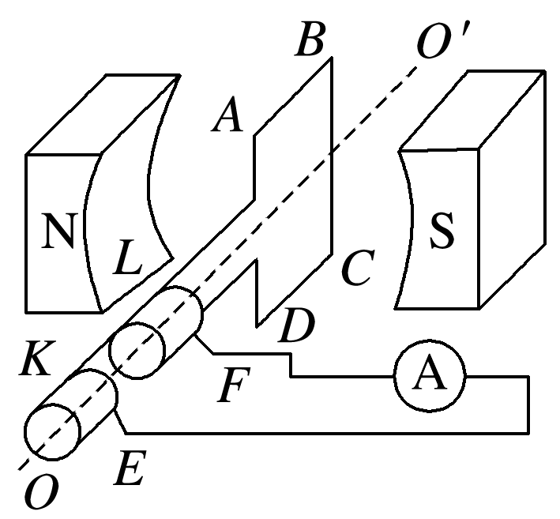

图1

A.当线圈平面转到中性面的瞬间，穿过线圈的磁通量最大

B.当线圈平面转到中性面的瞬间，线圈中的感应电流最大

C.当线圈平面转到跟中性面垂直的瞬间，穿过线圈的磁通量最小

D.当线圈平面转到跟中性面垂直的瞬间，线圈中的感应电流最小

1. 一个矩形线圈在匀强磁场中转动产生的电动势*e*＝200sin 100π*t*(V)，下列说法正确的是(　　)

A.该交变电流的频率是100 Hz

B.当*t*＝0时，线圈平面恰好与中性面垂直

C.当*t*＝ s时，*e*达到峰值

D.该交变电流的电动势的有效值为200 V

1. 在匀强磁场中，一矩形金属线框绕与磁感线垂直的转轴匀速转动，如图2甲所示，产生的交变电动势的图象如图乙所示，则(　　)

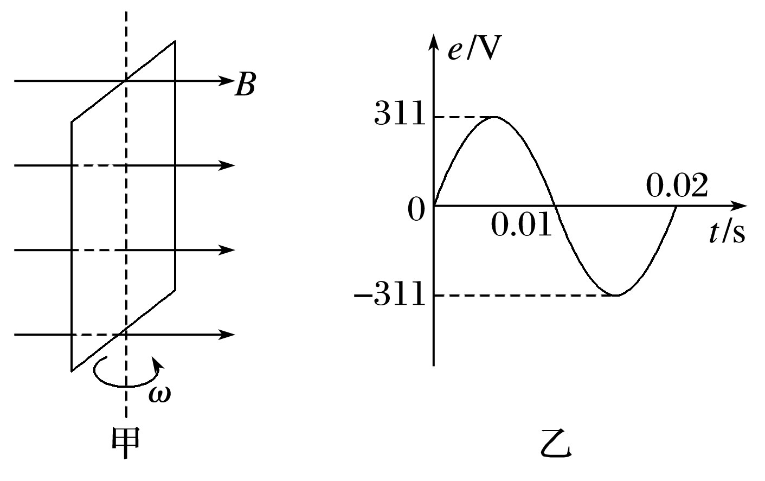

图2

A.*t*＝0.005 s时线框的磁通量变化率为零

B.*t*＝0.01 s时线框平面与中性面重合

C.线框产生的交变电动势的有效值为311 V

D.线框产生的交变电动势的频率为100 Hz

### 考点二　交变电流的有效值求解

1.定义

让交变电流与恒定电流分别通过大小相同的电阻，如果在交变电流的一个周期内它们产生的热量相等，则这个恒定电流的电流*I*与电压*U*就是这个交变电流的有效值.

2.正弦式交变电流的有效值与峰值之间的关系

*I*＝，*U*＝，*E*＝.

技巧点拨

有效值的计算

计算有效值时要根据电流的热效应，抓住“三同”：“相同时间”内“相同电阻”上产生“相同热量”，列式求解.

(1)分段计算电热求和得出一个周期内产生的总热量.

(2)若图象部分是正弦(或余弦)式交变电流，其中的周期(必须是从零至最大值或从最大值至零)和周期部分可直接应用正弦式交变电流有效值与最大值间的关系*I*＝、*U*＝求解.

例题精练

4.如图3所示为一交流电电流随时间变化的图象，此交流电电流的有效值为(　　)

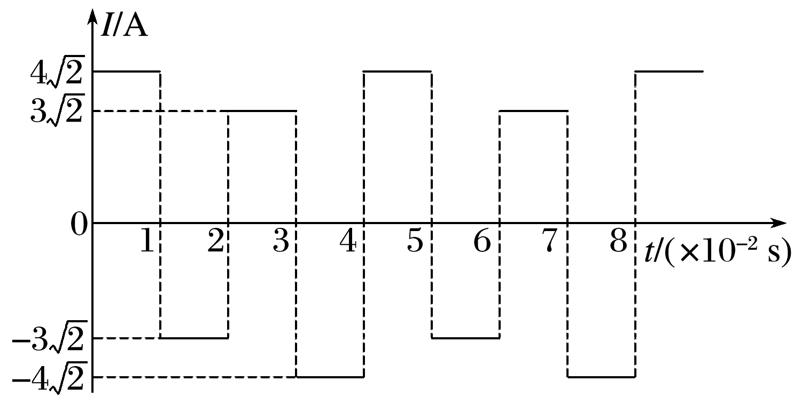

图3

A.7 A B.5 A C.3.5 A D.3.5 A

5.一个U形金属线框在两匀强磁场中绕*OO*′轴以相同的角速度匀速转动，通过导线给同一电阻*R*供电，如图4甲、乙所示.甲图中*OO*′轴右侧有磁场，乙图中整个空间均有磁场，两图中磁场的磁感应强度相同.则甲、乙两图中交流电流表的示数之比为(　　)

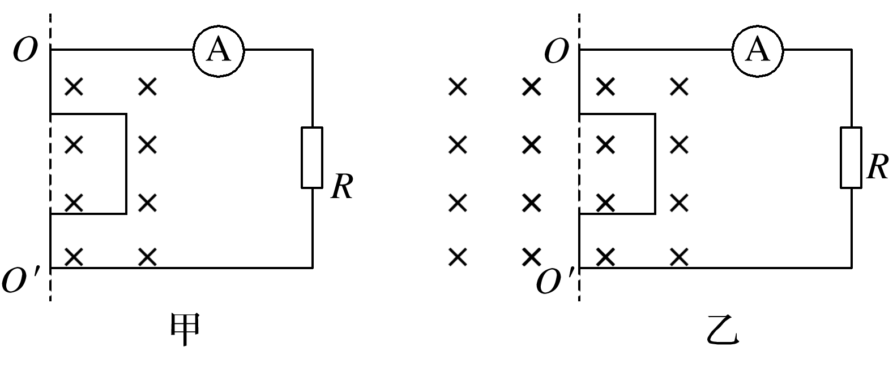

图4

A.1∶ B.1∶2

C.1∶4 D.1∶1

### 考点三　交变电流“四值”的理解和计算

|  |  |  |  |
| --- | --- | --- | --- |
| 物理量 | 物理含义 | 重要关系 | 适用情况及说明 |
| 瞬时值 | 交变电流某一时刻的值 | *e*＝*E*msin *ωt*  *i*＝*I*msin *ωt* | 计算线圈某时刻的受力情况 |
| 峰值 | 最大的瞬时值 | *E*m＝*NBSω*  *I*m＝ | 讨论电容器的击穿电压 |
| 有效值 | 跟交变电流的热效应等效的恒定电流的值 | *E*＝  *U*＝  *I*＝  适用于正(余)弦式交变电流 | (1)交流电流表、交流电压表的示数  (2)电气设备“铭牌”上所标的值(如额定电压、额定功率等) (3)计算与电流的热效应有关的量(如电功、电功率、电热、保险丝的熔断电流等)  (4)没有特别加以说明的指有效值 |
| 平均值 | 交变电流图象中图线与时间轴所围的面积与时间的比值 | ＝*n*  ＝ | 计算通过导线横截面的电荷量 |

例题精练

1. (多选)如图5甲所示，标有“220 V　40 W”的灯泡和标有“20 μF　320 V”的电容器并联接到交流电源上，为交流电压表，交流电源的输出电压如图乙所示，闭合开关.下列判断正确的是(　　)

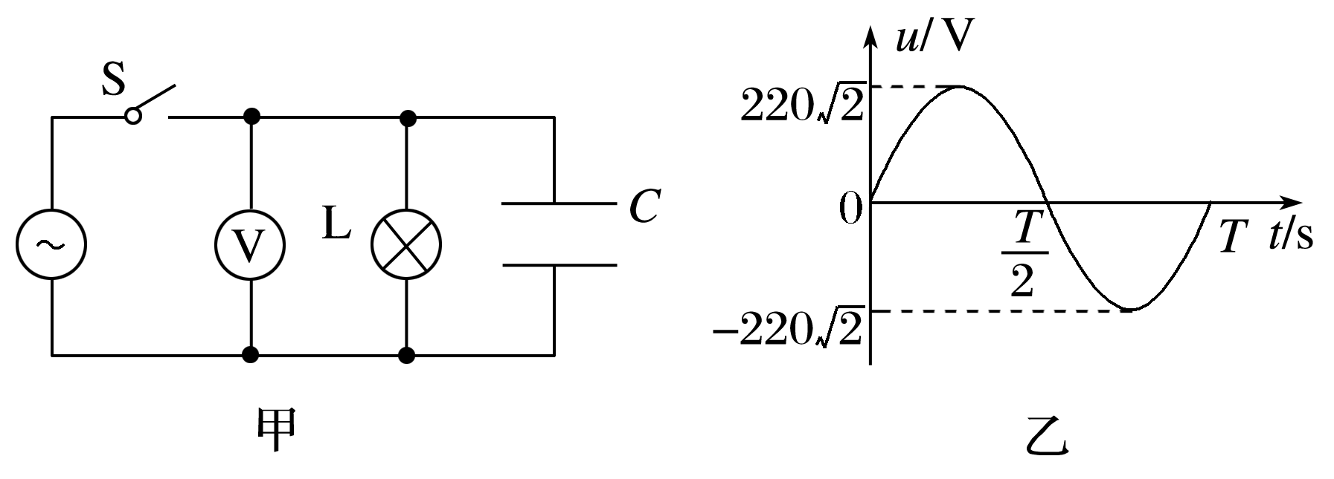

图5

A.*t*＝时刻，的示数为零

B.灯泡恰好正常发光

C.电容器不可能被击穿

D.的示数保持110 V不变

7.(多选)如图6所示，边长为*L*的正三角形金属线框处于匀强磁场中，开始时线框平面与磁场垂直，磁场的磁感应强度为*B*，让线框以*AB*边为轴以角速度*ω*在磁场中匀速转过180°的过程中，则(　　)

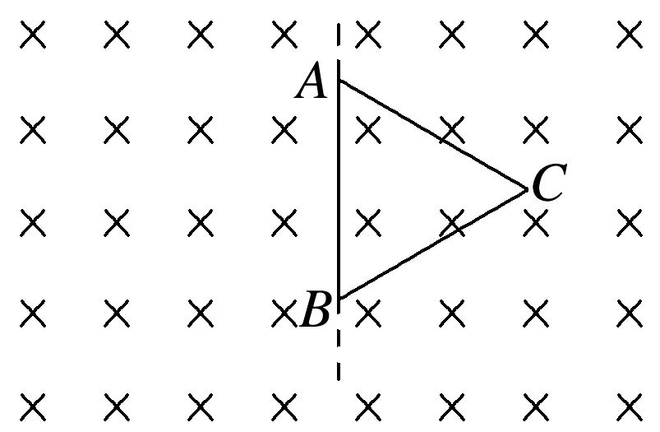

图6

A.穿过线框导线截面的电荷量为0

B.线框中的感应电流方向先沿*ACBA*后沿*ABCA*

C.线框中的平均感应电动势为

D.线框中感应电动势的有效值为

# 综合练习

**一．选择题（共19小题）**

1．（三模拟）下列i﹣t图象中表示交变电流的是（　　）

A．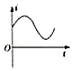 B．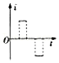

C．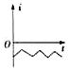 D．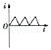

2．（福州三模）如图所示为交流发电机模型，矩形金属线固在匀强磁场中绕与磁感线垂直的固定轴匀速转动，发电机的负载为定值电阻。已知线圈的内阻r＝2Ω，定值电阻R＝6Ω，交流电流表为理想电表，线圈中产生的交变电动势瞬时值随时间的变化规律为e＝8 $\sqrt{2}$ sin10πt（V），则下列说法正确的是（　　）

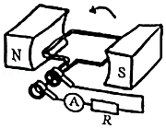

A．电流表的示数为1.4A

B．该线圈转动角速度为10rad/s

C．线圈产生的电动势有效值为8V

D．t＝0.25s时，线圈平面与中性面重合

3．（石家庄一模）图甲为交流发电机的示意图，磁场为水平方向的匀强磁场，匝数n＝100匝，电阻r＝1Ω的矩形线圈绕垂直于磁场的竖直轴OO'逆时针匀速转动，输出的交变电压随时间变化的图像如图乙所示。已知电阻R＝4Ω，电流表为理想交流电表。下列说法正确的是（　　）

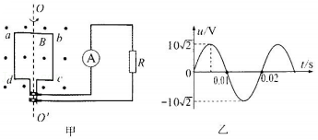

A．0.01s时刻穿过线圈的磁通量为0

B．电流表的示数为1.25A

C．0～0.01s通过回路的电荷量为 $\frac{\sqrt{2}}{25π}$ C

D．在一个周期内回路消耗的电能为0.625J

4．（烟台期中）下列所给图像中，能表示交流电的电流i随时间t变化的是（　　）

A．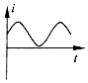 B．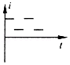

C．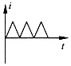 D．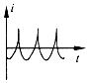

5．（浙江模拟）下列各图中不属于交变电流的是（　　）

A．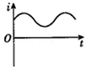 B．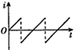

C．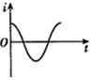 D．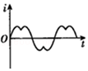

6．（朝阳区校级月考）如图所示的几种电流随时间变化的图线中，不属于交变电流的是（　　）

A．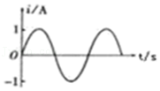

B．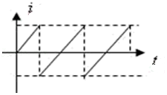

C．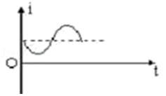

D．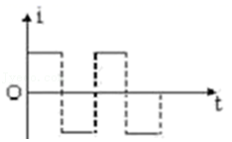

7．（靖远县期末）在匀强磁场中，一电阻为1Ω的矩形金属线框abcd绕与磁感线垂直的转轴OO′逆时针匀速转动，如图甲所示，通过灯泡（标有“12V 12W”的字样）的电流i随时间t变化的图像如图乙所示。下列说法正确的是（　　）

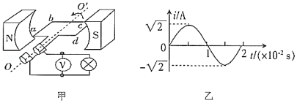

A．当线框转到图甲位置时，通过ab边的电流方向从a指向b

B．当t＝0.005s时，理想电压表的示数为17.0V

C．线框产生的交变电动势的有效值为13V

D．当t＝0.01s时，穿过线框平面的磁通量为零

8．（江苏模拟）两人在赤道上站立，各自手握金属绳OPO′的一端，绕东西方向的水平轴沿顺时针方向匀速摇动，周期为T，将金属绳连入电路，闭合回路如图所示，取金属绳在图示的最高位置时为t＝0时刻，则下列说法正确的是（　　）

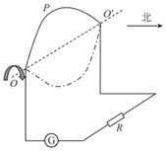

A．电路中存在周期为T的变化电流

B．t＝0时刻，回路磁通量最大，电路中电流最大

C．t $=\frac{T}{4}$ 时刻，电流向左通过灵敏电流计

D．t $=\frac{T}{2}$ 时刻，回路磁通量最大，电路中电流最大

9．（洛阳月考）如图甲所示，在匀强磁场中，一矩形金属线圈两次分别以不同的转速绕与磁感线垂直的轴匀速转动，产生的交变电动势图象如图乙中曲线a、b所示，则下列说法正确的是（　　）

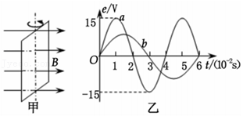

A．曲线b表示的交变电动势有效值为5 $\sqrt{2}$ V

B．曲线a、b对应的线圈转速之比为2：3

C．曲线a表示的交变电动势频率为50Hz

D．t＝3×10﹣2s时曲线a对应线框的磁通量最大

10．（沭阳县期中）一矩形线圈在匀强磁场中转动产生的交变电动势为e＝10 $\sqrt{2}$ sin（20πt）V，则下列说法正确的是（　　）

A．t＝0时，线圈位于中性面

B．t＝0时，穿过线圈的磁通量为零

C．t＝0时，线圈切割磁感线的有效速度最大

D．t＝0.4s时，电动势第一次出现最大值

11．（濠江区校级模拟）一个交流电源的输出端电压的瞬时表达式为U＝311sin（50πt）（V），将一个不计内阻的交流电流表与一个阻值为220Ω的电阻串联后接在该电源上，则（　　）

A．交流电流表的示数为1.55A

B．交流电流表的示数为1A

C．该交流电的频率为50Hz

D．交流电的周期为0.02s

12．（桂林模拟）某交流发电机的线圈在匀强磁场中转动时，磁通量Φ随时间t变化的关系如图所示，则下列说法正确的是（　　）

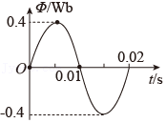

A．t＝0时刻，线圈平面与中性面重合

B．1s内线圈中电流方向改变50次

C．t＝0.015s时刻，线圈中的感应电流最大

D．t＝0.01s时刻，图像的切线斜率大小为40πWb/s

13．（盱眙县校级月考）某交变电压为u＝6 $\sqrt{2}$ sin100πtV，则（　　）

A．用此交变电流作打点计时器的电源时，打点周期为2s

B．把额定电压为6V的小灯泡接在此电源上，小灯泡正常发光

C．把额定电压为6V的小灯泡接在此电源上，小灯泡将烧毁

D．耐压6V的电容器可以直接用在此电源上

14．（珠海二模）如图所示，正方形线框abcd绕对称轴OO′在匀强磁场中匀速转动，转速ω＝100rad/s，线框边长L＝0.1m，匝数N＝100，磁感应强度B＝0.1T，图示位置线框平面与磁感线平行闭合回路中线框的电阻r＝2Ω，外接电阻R＝8Ω。则（　　）

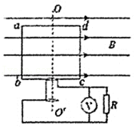

A．图中所示的瞬间，线框处于中性面

B．转动过程中，穿过线框的磁通量最大值为0.1Wb

C．电压表读数为 $4\sqrt{2}V$

D．通过电阻R电流的有效值为1A

15．（疏勒县期末）某小型发电机产生的交变电动势为e＝50sin100πt（V）。对此电动势，下列表述正确的有（　　）

A．最大值是50 $\sqrt{2}$ V B．频率是100 Hz

C．有效值是25 $\sqrt{2}$ V D．周期是0.2 s

16．（会宁县校级期中）下列说法正确的是（　　）

A．使用交流电的电器设备所标示的额定电压、额定电流的数值均为最大值

B．用交流电流表和电压表测得的数值是平均值

C．照明电路电压为220V指的是有效值

D．所有交变电流的有效值和最大值之间均存在E $=\frac{E_{m}}{\sqrt{2}}$、U $=\frac{U_{m}}{\sqrt{2}}$ 和I $=\frac{I_{m}}{\sqrt{2}}$ 的关系

17．（南京期末）如图所示为一交流电的电流i随时间t变化的图象，该交流电的电流的有效值为（　　）

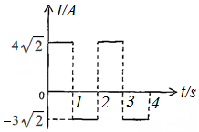

A．7 $\sqrt{2}$ A B．5 $\sqrt{2}$ A C．7A D．5A

18．（郫都区期中）通过一阻值R＝100Ω的电阻的交变电流如图所示，其周期为1s。电阻两端电压的有效值为（　　）

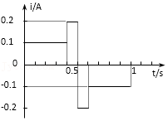

A．12V B．4 $\sqrt{10}$ V C．15V D．8 $\sqrt{5}$ V

19．（金华模拟）如图所示，电动牙刷充电时将牙刷插入充电座内，充电座中的线圈接入220V交流电，牙刷内的线圈两端获得4.5V的电压，再通过控制电路对牙刷内部的直流充电电池充电，电池的电动势为2.4V，内阻为0.1Ω，容量为800mA•h，10小时即可充满。充满电后用户平均每天使用4分钟，可以连续使用60天。关于此电动牙刷的说法正确的是（　　）

菁优网：http://www.jyeoo.com

A．充电座和牙刷内线圈的匝数比为110：9

B．充电时，直流充电电池中的平均电流是800mA

C．使用时电池的平均输出功率为0.48W

D．电池最多能提供的电能为6912J

**二．多选题（共9小题）**

20．（福建期中）下列图象描述的电流属于交变电流的是（　　）

A．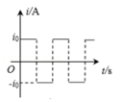 B．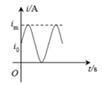

C．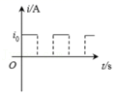 D．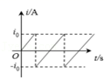

21．（江州区校级期中）图甲是小型交流发电机的示意图，两磁极N、S间的磁场可视为水平方向的匀强磁场，A为交流电流表，线圈绕垂直于磁场的水平轴OO′沿逆时针方向匀速转动，从图示位置开始计时，产生的交变电流随时间变化的图像如图乙所示，以下判断正确的是（　　）

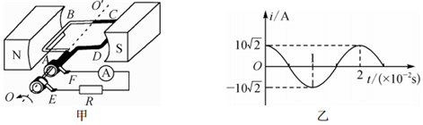

A．0.01s时穿过线圈的磁通量为零

B．交流电的频率是100Hz

C．0.01s时穿过线圈的磁通量变化率最大

D．0.02s时线框平面与中性面重合

22．（海淀区校级期中）图中的电流i 随时间t变化的图象中，表示交流电的是（　　）

A．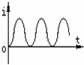 B．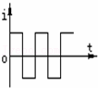

C．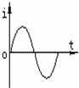 D．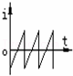

23．（邯郸期中）下列图象中属于交变电流的是（　　）

A．菁优网：http://www.jyeoo.com B．菁优网：http://www.jyeoo.com C．菁优网：http://www.jyeoo.com D．菁优网：http://www.jyeoo.com

24．（海原县校级期末）关于中性面，以下说法正确的是（　　）

A．中性面就是穿过线圈的磁通量为零的面

B．中性面就是线圈中磁通量变化率为零的面

C．中性面就是线圈内感应电动势为零的面

D．中性面就是线圈内感应电动势最大的面

25．（浙江期末）在匀强磁场中，一矩形金属线框绕与磁感线垂直的转动轴匀速转动，如图甲所示。产生的交变电动势随时间变化的规律如图乙所示。下列说法正确的是（　　）

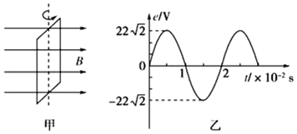

A．t＝0.01s时穿过线框的磁通量最大

B．该交变电动势的有效值为11 $\sqrt{2}$ V

C．该交变电动势的瞬时值表达式e＝22 $\sqrt{2}$ sin100πtV

D．线框中的电流方向每秒钟改变100次

26．（海口模拟）如图甲所示，一理想变压器原、副线圈匝数之比为5：1，其原线圈接入如图乙所示的正弦交流电，副线圈与负载电阻相连。若交流电压表和交流电流表都是理想电表，则下列说法中正确的是（　　）

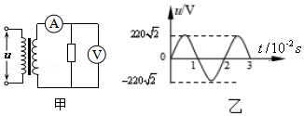

A．原线圈输入的正弦交变电流的频率是100Hz

B．变压器输入电压的最大值是220V

C．电压表的示数是44V

D．若电流表的示数为0.50A，则变压器的输入功率是22W

27．（江油市校级期中）下面关于交变电流的说法中正确的是（　　）

A．交流电器设备上所标的电压和电流值是交流的最大值

B．用交流电流表和电压表测定的读数值是交流的瞬时值

C．给定的交流数值，在没有特别说明的情况下都是指有效值

D．跟交流有相同的热效应的直流的数值等于交流的有效值

28．（重庆模拟）经测量，某居民家中交流电压u与时间t的关系为u＝230 $\sqrt{2}$ sin（100πt）V，该居民家中正在使用阻值为100Ω的纯电阻用电器，下列说法正确的是（　　）

A．流过该用电器的电流方向每秒改变100次

B．流过该用电器的电流方向每秒改变50次

C．该用电器两端的最大电压为230 $\sqrt{2}$ V

D．该用电器两端的最大电压为230V

**三．填空题（共9小题）**

29．（阳泉期末）我们的家庭用电是　 　电（填“交流”或“直流”）。

30．（宜秀区校级月考）线圈每通过中性面一次，电流方向改变一次。　 　（对的填A，错的填B）

31．（武陵区校级期末）中国大陆家用交流电的有效值是　 　伏特，1s里电流方向变化　 　次。

32．（新疆学业考试）我国生活中家庭用电是　 　电（选填“直流”或“交流”），其频率是　 　Hz。

33．（凉州区校级期末）如图所示，单匝矩形闭合导线框abcd全部处于磁感应强度为B的水平匀强磁场中，线框面积为S，电阻为R．线框绕与cd边重合的竖直固定转轴以角速度ω匀速转动，线框中感应电流的峰值Im＝　 　，感应电流的有效值I＝　 　。

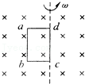

34．（北碚区校级期末）如图是一个正弦式交变电流的波形图．该交流电流的峰值是　 　A，有效值是　 　A，周期是　 　s，1秒钟电流方向改变　 　次。

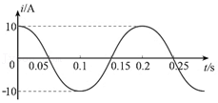

35．（宜秀区校级月考）交流电压表的读数指的是交流电的有效值。　 　（对的填A，错的填B）

36．（二道江区校级期中）如图所示是一交变电流的i﹣t图象，则该交变电流的有效值为　 　A．

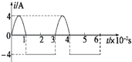

37．（金台区期末）如图所示的交变电流的有效值I＝　 　A（其中每个周期的后半周期的图象为半个周期的正弦曲线）。若将此电流接在阻值R＝50Ω的电热丝两端，1s内产生的热量为　 　J。

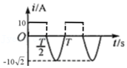

**四．实验题（共1小题）**

38．（沁县校级期中）如图所示，匀强磁场B＝0.05T，矩形线圈的匝数N＝100，边长Lab＝0.20m，Lbc＝0.10m，以300r/min的转速匀速转动，线圈总电阻为2Ω，线圈外接电阻为8Ω．从通过中性面时开始计时，

（1）交变电动势的瞬时值表达式为　 　V；

（2）交变电压表的示数为　 　V；

（3）线圈由图示位置转过 $\frac{π}{2}$ 的过程中，电阻R上产生的热量为　 　J

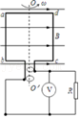

**五．计算题（共7小题）**

39．有一个电热器，工作时的电阻为50Ω，接在电压为u＝Umsinωt的交流电源上，其中Um＝311V，ω＝100πs﹣1．该电热器消耗的功率是多大？

40．（福州期中）如图所示，匀强磁场的磁感应强度为B，正方形线圈边长为L、匝数为N、电阻为r，线圈固定不动，磁场绕着线圈的中心轴OO′匀速转动，其角速度为ω。外电路电阻为R，电压表为理想电表。t＝0时，线圈平面与磁感线平行，求：

（1）t＝0时通过线圈感应电流的方向；

（2）电压表的读数；

（3）从图示位置转过90°的过程中流过电阻R的电荷量。

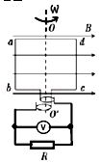

41．（秀屿区校级月考）如图所示，一小型发电机内有n＝100匝矩形线圈，线圈面积S＝0.10m2，线圈电阻可忽略不计。在外力作用下矩形线圈在B＝0.10T匀强磁场中，以恒定的角速度ω＝100πrad/s绕垂直于磁场方向的固定轴OO′匀速转动，发电机线圈两端与R＝100Ω的电阻构成闭合回路。求线圈转动时产生感应电动势的最大值。

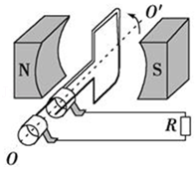

42．（沙坪坝区校级月考）图甲为一台小型交流发电机构造示意图，线圈逆时针转动，产生的电动势随时间变化的正弦规律图象如图乙所示。发电机线圈匝数为300匝、内阻为1Ω，外接灯泡的电阻恒为9Ω，求：

（1）发电机1s内输出的电能；

（2）在1×10﹣2s时刻，穿过线圈的磁通量。

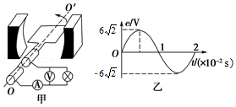

43．（西宁月考）设磁感应强度为0.01T，单匝线圈边长AB为20cm，宽AD为10cm，转速n为50r/s求线圈转动时感应电动势的最大值？

44．（龙胜县校级月考）如图所示，匀强磁场B＝0.5T，矩形线圈的匝数N＝100匝，边长Lab＝0.2m，Lbc＝0.1m，以3000r/min的转速绕对称轴OO'匀速转动。在线圈平面通过中性面时开始计时，试求：

（1）感应电动势的瞬时值表达式。

（2）若线圈总电阻为2Ω，线圈外接电阻为8Ω，写出感应电流的瞬时值表达式。

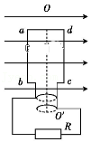

45．（鼓楼区校级期中）如图所示，线圈abcd的面积是0.05m2，共100匝，线圈的总电阻r＝1Ω，外接电阻R＝9Ω，匀强磁场的磁感应强度B $=\frac{1}{π}$ T.当线圈以300r/min的转速匀速旋转时，问：

（1）若从线圈处于中性面开始计时，写出线圈中感应电动势的瞬时值表达式；

（2）线圈转过 $\frac{1}{60}$ s时电动势的瞬时值多大？

（3）电路中，电压表和电流表的示数各是多少？（第3小题答案请保留3位有效数字）

